We wtorek 2.06.20r. w godzinach 12.00- 13.30 będziecie pisać sprawdzian całoroczny z matematyki czyli diagnozę . Zakres materiału otrzymacie
na e-maila.

25- 26.05.2020r. kontakt: maslowskak@wp.pl

Temat: Siatki graniastosłupów prostych.

(Temat lekcji zapisujemy w zeszycie.)

Proszę zapoznać się z przykładami ze str.229 oraz materiałami filmowymi:

https://www.youtube.com/watch?v=CjEV0wfj5Ng

https://www.youtube.com/watch?v=PbpoXxkLUE4

Przykłady siatek prostopadłościanów- przerysuj lub wklej do zeszytu.

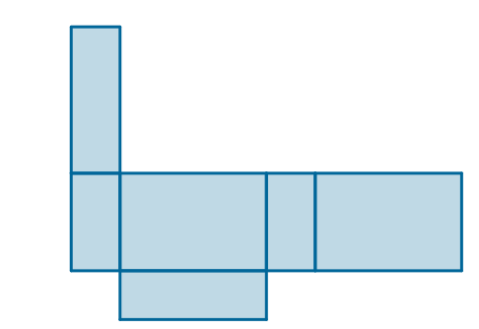

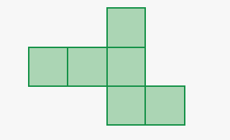

Wykonaj w zeszycie zadanie 1,2 str. 230 z podręcznika.
Wykonaj model graniastosłupa i zdjęcie prześlij do 29.05.20r. na adres: maslowskak@wp.pl
Następnie wykonaj zadania w zeszycie ćwiczeń na str.116,117.

27.05.2020r. kontakt: maslowskak@wp.pl

Temat: Poprawa sprawdzianu z działu: „ Liczby całkowite”.

Otrzymany sprawdzian należy poprawić wg zasad przesłanych w e-mailu.

28- 29.05.2020r. kontakt: maslowskak@wp.pl

Temat: Pole powierzchni graniastosłupa prostego.

(Temat lekcji zapisujemy w zeszycie.)

Proszę zapoznać się z przykładami ze str.231 oraz materiałami filmowymi:

https://www.youtube.com/watch?v=4X4U8xkgZx0

https://www.youtube.com/watch?v=kUhMThSB2D8

Notatka do zeszytu:

Pole powierzchni graniastosłupa prostego, to suma pól wszystkich jego ścian, czyli suma dwóch podstaw oraz ścian bocznych.

Zapisujemy w zeszycie wzór i oznaczenia. (można wkleić całość)

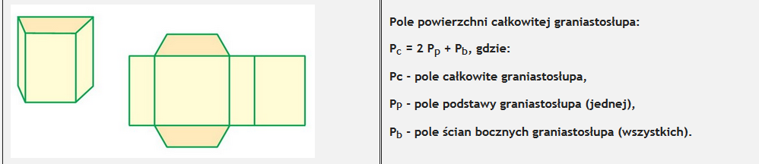

Pole powierzchni graniastosłupa jest równe polu powierzchni jego siatki.

Przykład do zapoznania się.

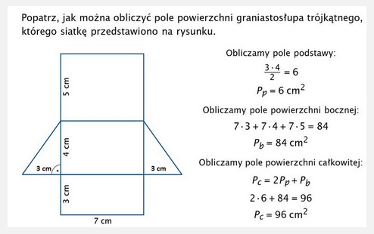

Dla chętnych uczniów animacja i zadania: (zachęcam)

http://scholaris.pl/resources/run/id/47807

http://scholaris.pl/resources/run/id/47275

W zeszycie rozwiąż zadanie 1 i 3 ze str.232 z podręcznika oraz wykonaj zadania z zeszytu ćwiczeń ze str.118-119.
Zdjęcia ćwiczeń ( str.118-119) prześlij na e maila do 3.06.20r. na adres : maslowskak@wp.pl

1.06.2020r. kontakt: maslowskak@wp.pl

Temat: Przygotowanie do diagnozy przedmiotowej z matematyki.

Proszę rozwiązać zadania wysłane na e-maila i poćwiczyć na podanych niżej stronach.

https://szaloneliczby.pl/klasa-5/

https://www.matzoo.pl/klasa5

https://learningapps.org/user/joannap

https://matematykawpodstawowce.pl/gry/

2.06.2020r. kontakt: maslowskak@wp.pl

Temat: Diagnoza przedmiotowa z matematyki na zakończenie piątej klasy.

3- 4.06.2020r. kontakt: maslowskak@wp.pl

Temat: Objętość figury. Jednostki objętości.

(Temat lekcji zapisujemy w zeszycie)
Proszę zapoznać się z przykładami ze str.233-234 oraz materiałami filmowymi:

https://www.youtube.com/watch?v=XIvX_MEqI1g

https://www.youtube.com/watch?v=gLXkCCmoNDQ

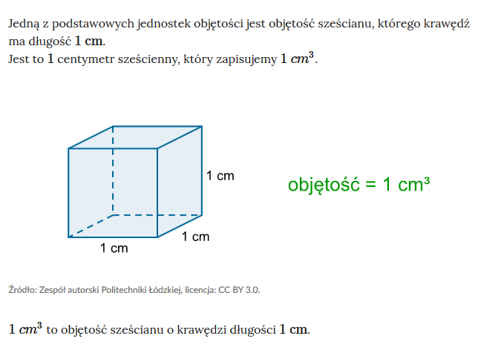

Przepisz do zeszytu:

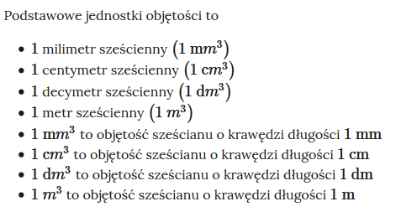

Proszę rozwiązać zadania w zeszycie ćwiczeń na str.120,121 i przesłać na e-maila: maslowskak@wp.pl do 10.06.20r

5.06.2020r. kontakt: maslowskak@wp.pl

Temat: Objętość prostopadłościanu.

(Temat lekcji zapisujemy w zeszycie)

Proszę zapoznać się z przykładami ze str.236 oraz materiałami filmowymi:

https://www.youtube.com/watch?v=Foe58Vp7S9A

https://www.youtube.com/watch?v=SAC3K9zJXc0

Notatka do zeszytu:

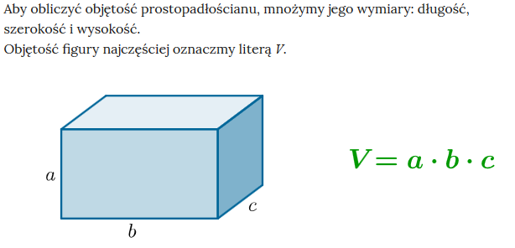

V- objętość prostopadłościanu
a, b, c, -długości krawędzi prostopadłościanu wychodzących z jednego wierzchołka( wyrażone w tej samej jednostce)

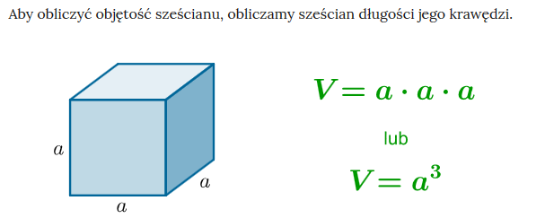
V- objętość sześcianu
- długość krawędzi sześcianu

W zeszycie rozwiąż zadanie 1,2,3 str.237 z podręcznika oraz wykonaj ćwiczenia .ze str. 122

Rozwiązania zadań z zeszytu ćwiczeń przyślij na adres: maslowskak@wp.pl do 10.06.20r,

8 -9. 06.2020r. kontakt: maslowskak@wp.pl

Temat: Objętość graniastosłupa prostego.

(Temat lekcji zapisujemy w zeszycie)

Proszę zapoznać się z przykładami ze str.238,239 oraz materiałami filmowymi:

https://www.youtube.com/watch?v=S8HrnvYJBN8

Notatka do zeszytu:

Graniastosłup prosty to taki wielościan, którego dwie przystające ściany (podstawy graniastosłupa) są położone w równoległych płaszczyznach, a pozostałe ściany są prostokątami.
Podstawą graniastosłupa może być trójkąt, czworokąt i sześciokąt.
Jeżeli podstawą graniastosłupa jest wielokąt foremny (trójkąt równoboczny, kwadrat, pięciokąt foremny itd.), to mówimy, że taki graniastosłup jest prawidłowy.

Wysokość graniastosłupa prostego to odcinek prostopadły do podstaw , równy długości krawędzi bocznej.

Objętość graniastosłupa jest równa
V=Pp∙h
gdzie Pp oznacza pole podstawy graniastosłupa, a h – wysokość bryły.

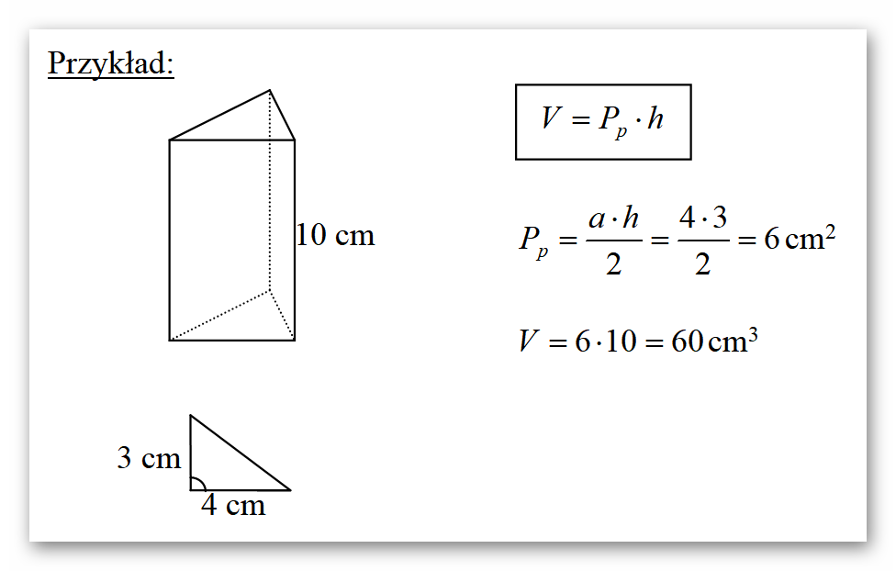

W zeszycie rozwiąż zadanie 1,2 str. 239 z podręcznika oraz ćwiczenia na str.123,124.
Zdjęcie ćwiczeń ( str. 123,124) prześlij na adres: maslowskak@wp.pl do 12.06.20r.
10- 15. 06.2020r. kontakt: maslowskak@wp.pl

Temat: Litry i mililitry.

(Temat lekcji zapisujemy w zeszycie)

Proszę zapoznać się materiałami filmowymi:
https://www.youtube.com/watch?v=5zEcx-_0UDI

https://www.youtube.com/watch?v=xATtfWabCaQ

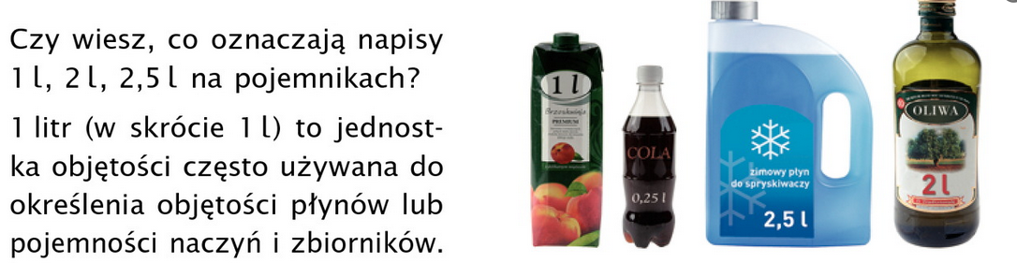

Zapisz w zeszycie:
Możemy powiedzieć, że objętość naczynia wynosi 1 dm3 albo że pojemność tego naczynia
to 1 litr.
O pojemności naczyń czy opakowań mówimy najczęściej wtedy, gdy służą do przechowywania płynów.
Mililitr (ml) jest 1000 razy mniejszą jednostką pojemności niż litr (l)

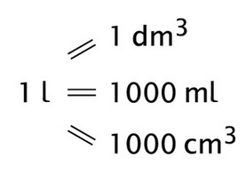

W zeszycie rozwiąż zadnia z podręcznika : 1,2,7 str. 242,243 oraz ćwiczenia str.125,126,127 . Zdjęcia ćwiczeń prześlij do 20.06.20r. na adres : maslowskak@wp.pl

Zadania z podręcznika:

Zad. 1 str.242
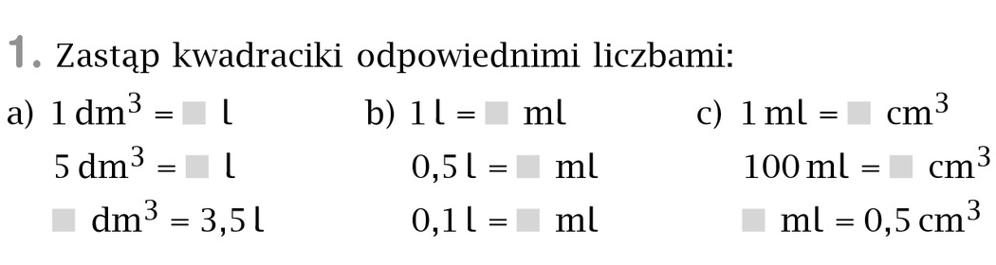

Zad.2 str.242

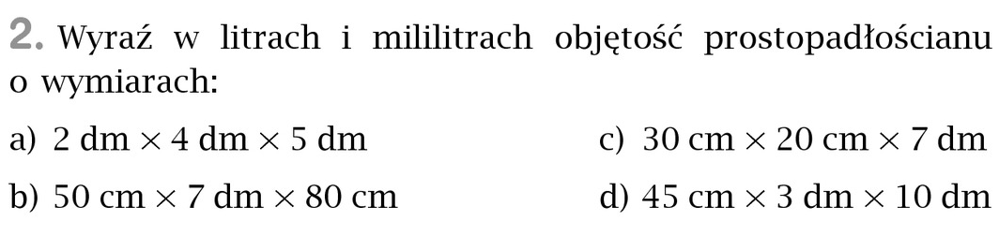

Zad.7 str.243

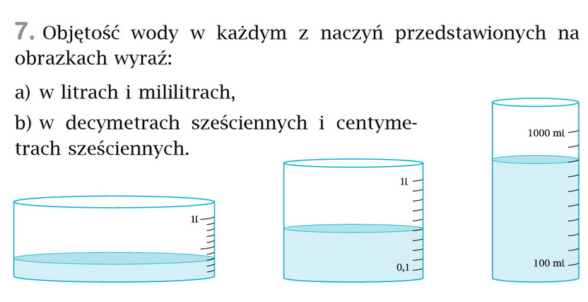

19. 06.2020r. kontakt: maslowskak@wp.pl

Temat: Powtórzenie wiadomości z działu: „Graniastosłupy”

(Temat lekcji zapisujemy w zeszycie)

Rozwiąż zadania w zeszycie. Do zadnia 1 i 2 zapisz tylko poprawne odpowiedzi. (np. 1 E)

Rozwiązania prześlij na e-maila maslowskak@wp.pl do 22.06.20r.

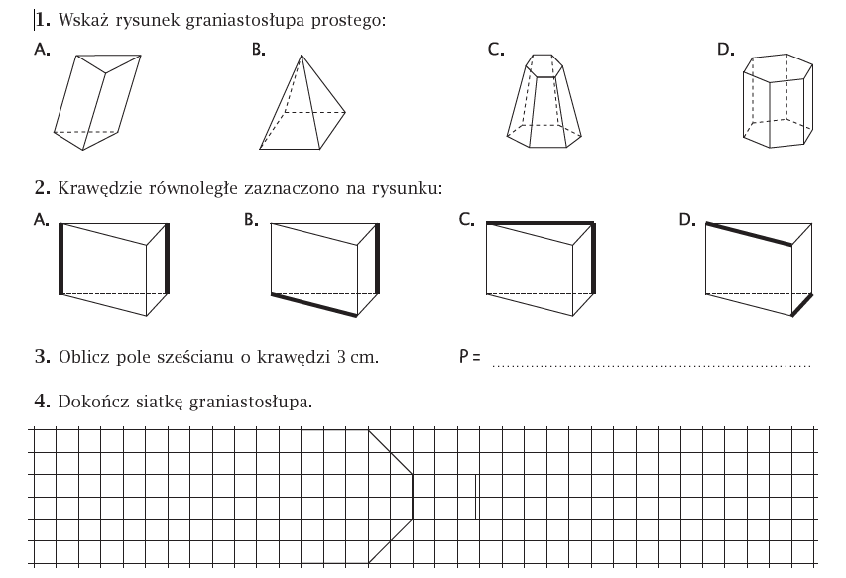

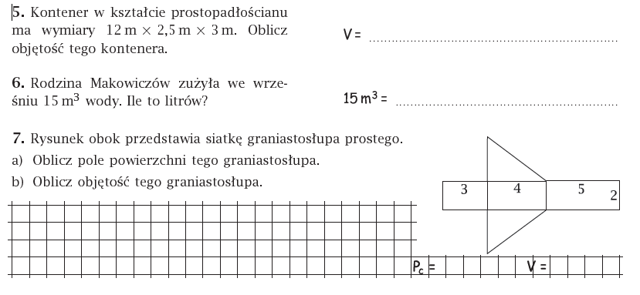

22. 06.2020r. kontakt: maslowskak@wp.pl

Temat: Własności liczb naturalnych – powtórzenie wiadomości. Dzielniki.

(Temat lekcji zapisujemy w zeszycie)

Na tej lekcji powtórzycie wiedzę z zakresu dzielników liczb naturalnych.
- Lekcja z e-podręcznika 1
https://epodreczniki.pl/a/wielokrotnosci-i-dzielniki-liczb-naturalnych/D10sxr0yd
- Lekcja z e-podręcznika 2
https://epodreczniki.pl/a/zadania-czesc-i/DpJgr0LuK
- Materiał dodatkowy 1
https://pistacja.tv/film/mat00085-dzielniki-liczb-wprowadzenie
- Materiał dodatkowy 2
https://www.matzoo.pl/klasa5/dzielniki-liczby-poziom-a_78_594

W zeszycie zapisz jedno wybrane zadanie.
23. 06.2020r. kontakt: maslowskak@wp.pl

Temat: Własności liczb naturalnych – powtórzenie wiadomości. Cechy podzielności przez 2, 5, 10, 100, przez 4 oraz przez 3 i 9.
(Temat lekcji zapisujemy w zeszycie)
Na tej lekcji powtórzycie wiedzę z zakresu cech podzielności przez 2, 5, 10, 100, przez 4
oraz przez 3 i 9.
- Lekcja z e-podręcznika
https://epodreczniki.pl/a/cechy-podzielnosci-liczb/DRUJ1HeXr

- Materiał dodatkowy 1
https://pistacja.tv/film/mat00088-cecha-podzielnosci-liczb-przez-2?playlist=230
- Materiał dodatkowy 2
https://pistacja.tv/film/mat00091-cecha-podzielnosci-liczb-przez-4?playlist=230
- Materiał dodatkowy 3
https://pistacja.tv/film/mat00090-cecha-podzielnosci-liczb-przez-5?playlist=230
- Materiał dodatkowy 4
https://pistacja.tv/film/mat00093-cecha-podzielnosci-liczb-przez-10?playlist=230
- Materiał dodatkowy 5
https://pistacja.tv/film/mat00089-cecha-podzielnosci-liczb-przez-3?playlist=230
- Materiał dodatkowy 6
https://pistacja.tv/film/mat00092-cecha-podzielnosci-liczb-przez-9?playlist=230
- Materiał dodatkowy 7
https://pistacja.tv/film/mat00094-cechy-podzielnosci-liczb-cwiczenia?playlist=230

W zeszycie zapisz jedno wybrane zadanie.

24. 06.2020r. kontakt: maslowskak@wp.pl

Temat: Własności liczb naturalnych – powtórzenie wiadomości. Rozkład liczby na czynniki pierwsze.

(Temat lekcji zapisujemy w zeszycie)
Na tej lekcji powtórzycie wiedzę z zakresu rozkładu liczb na czynniki pierwsze.
- Lekcja z e-podręcznika 1
https://epodreczniki.pl/a/rozkladanie-liczb-na-czynniki-pierwsze/DDIeE2nB9
- Lekcja z e-podręcznika 2
https://epodreczniki.pl/a/trening-mistrza-cwiczenia-przed-sprawdzianem/DPCVJRS4o

- Materiał dodatkowy 1
https://szaloneliczby.pl/rozklad-liczby-na-czynniki-pierwsze/
- Materiał dodatkowy 2
https://pistacja.tv/film/mat00152-rozklad-liczby-na-czynniki-pierwsze-wprowadzenie

- Materiał dodatkowy 3
https://pistacja.tv/film/mat00153-rozklad-liczby-na-czynniki-pierwsze-przyklady?playlist=262
- Materiał dodatkowy 4
https://www.matzoo.pl/klasa5/rozklad-liczby-na-czynniki-pierwsze_78_497

W zeszycie zapisz jedno wybrane zadanie.

25. 06.2020r. kontakt: maslowskak@wp.pl

Temat: Własności liczb naturalnych – powtórzenie wiadomości. Liczby pierwsze i liczby złożone.
Na tej lekcji powtórzycie wiedzę z zakresu liczb pierwszych i złożonych.
(Temat lekcji zapisujemy w zeszycie)

- Lekcja z e-podręcznika 1
https://epodreczniki.pl/a/czy-liczby-pierwsze-zdradza-swoje-tajemnice/DIgtLKeFY
- Lekcja z e-podręcznika 2
https://epodreczniki.pl/a/liczby-pierwsze-i-liczby-zlozone/D119Si4sW
- Materiał dodatkowy 1
https://szaloneliczby.pl/liczby-pierwsze-i-zlozone/
- Materiał dodatkowy 2
https://www.matzoo.pl/klasa5/liczby-pierwsze-liczby-zlozone_78_600
- Materiał dodatkowy 3
https://pistacja.tv/film/mat00151-liczby-pierwsze-i-liczby-zlozone?playlist=262

W zeszycie zapisz jedno wybrane zadanie.

Pozdrawiam Was i życzę miłego odpoczynku .
Katarzyna Masłowska

